Traditionelles Weihnachtskonzert

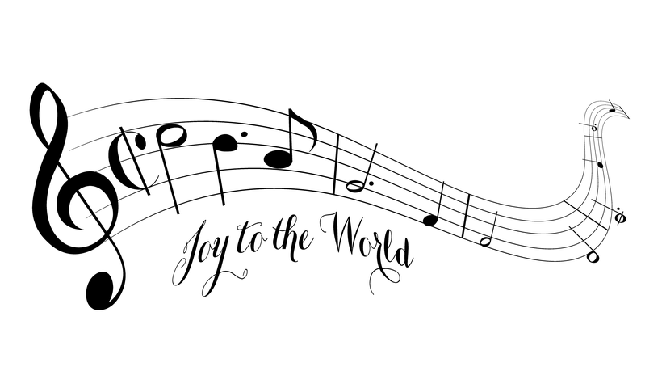

**Unser traditionelles Weihnachtskonzert findet am 20.12.2022, aufgrund personeller Engpässe, im Vormittagsbereich statt.**

**Die Jahrgänge 5 – 7 dürfen in der Zeit von 8:00 – ca. 10:15 Uhr den weihnachtlichen Klängen und Vorträgen lauschen und anschließend sind dann die Jahrgänge 8 – 10 an der Reihe.**

**Über zahlreiche Unterstützung im Publikum durch interessierte Eltern würden wir uns sehr freuen.**

